С ростом и развитием ребенка у него нередко появляются привычки, которые со временем, если на них не обращать внимания, становятся вредными, и могут не только вредить в детстве, но и преследовать человека всю его сознательную жизнь.  Привычка – это поведение, образ действий, склонность, ставшие для человека обычным, постоянным в жизни.  Условно привычки можно разделить на хорошие и плохие (вредные).  К вредным привычкам относят те, что с одной стороны, наносят вред здоровью самого человека (курение, пьянство, употребление наркотиков и т.п.) с другой – вызывают неприязненное, а порой и брезгливое отношение окружающих к совершаемым действиям.  К наиболее распространенным вредным привычкам у детей можно отнести привычки: сосать пальцы; грызть ногти, карандаши, ручки; брать в рот посторонние предметы; ковыряться в носу; ябедничать; обманывать сверстников и старших; брать чужие вещи; сквернословить (употреблять ненормативную лексику); курить, пить, употреблять наркотики в школьном возрасте; быть зависимым от телевизора и компьютера и другие. Какими бывают детские вредные привычки?  К первой группе относят те ритуалы, которые появляются из-за дефицита родительского внимания, ласки, чрезмерно строгого воспитания, жестоких наказаний. Кроме того, патологические привычки могут возникнуть у малыша, который был отлучён от груди  стремление избавиться от скуки или успокоиться;  особенности характера ребенка и методы его воспитания в детстве;  подражание старшим или своим сверстникам и др.  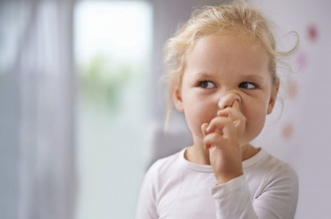  Если у ребенка вредная привычка уже сформировалась и приняла устойчивый характер, то родителям необходимо четко усвоить, что бороться надо не с ребенком, а именно преодолевать ту или иную вредную привычку. И победа над ней возможна только в том случае, если в усилиях принимают участие две стороны – родители и сам ребенок, который должен захотеть избавиться от этого недостатка.  Профилактика вредных привычек у детей  Как уберечь детей от возникновения вредных привычек? Успешная профилактика достигается путём выполнения следующих рекомендаций:  - Своевременные рассказы о том, что есть хорошо, а что плохо. Рассказы о плохих привычках и о том, какое негативное влияние они оказывают на здоровье.  - Проявление внимания к ребёнку, решение его проблем и беспокойств своевременным образом. | слишком рано. Желая успокоить себя, ребёнок начинает:  - грызть или кусать ногти (губы, кутикулы, щёки);  - сосать пальцы (постельное бельё, собственную одежду);  - ковыряться в пупке;  - качать головкой;  - накручивать или даже выдёргивать волосы;  - манипулировать интимными частями тела (детский онанизм);  - биться головой об подушку. 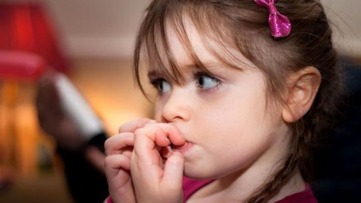  Второй вид привычек – следствие ненадлежащего воспитания ребёнка. Родители не прививают необходимые культурно-гигиенические навыки или сами демонстрируют нежелательное поведение. К непатологическим вредным привычкам психологи относят следующие ритуалы:  - ковыряние в носу;  - чавканье;  - обилие слов-паразитов;  - нецензурная речь и т.д.  желание ребенка обратить на себя внимание взрослых;  психологические или физические проблемы у ребенка;  - Привитие правильных культурных ценностей.  - Правильное питание и планирование корректного распорядка дня.  Родители должны поддерживать связь с воспитателями и учителями, чтобы быть в курсе поведения своего ребёнка в обществе и своевременно проводить воспитательную работу дома, если она необходима  Последствия вредных привычек  Всегда стоит заниматься профилактикой вредных привычек, чтобы избежать негативных последствий в будущем. Не стоит также забывать, что если простая вредная привычка у вашего ребёнка перетекла в серьёзную зависимость, то здесь потребуется консультация соответствующего специалиста.  Глубоко укоренившиеся вредные привычки у детей – это уже весомый повод обратиться к психологу или неврологу. И чем раньше родители начнут действовать, тем выше вероятность безболезненного искоренения нежелательного поведения. Согласитесь, что намного легче переучить малыша, чем ребёнка младшего школьного возраста.  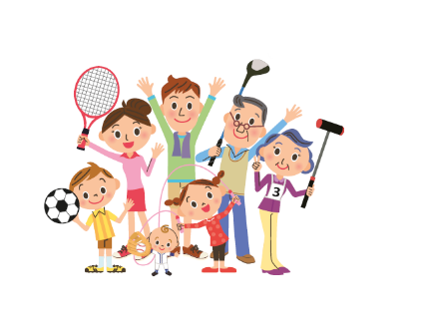 | Муниципальное автономное дошкольное общеобразовательное учреждение Детский сад № 65, кор.2  Вредные привычки у детей-дошкольников  Материал подготовила: Кутний Е.А., воспитатель группы «Умники»  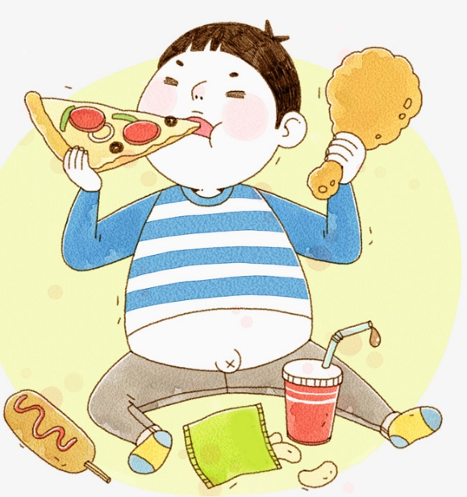  Тюмень, 2021  Как же помочь ребенку освободиться от вредных привычек?  Привычка «быть зависимым от телевизора, компьютера» – это порождение цивилизации, с одной стороны; подражание родителям и друзьям - с другой. Теле-компьютеромания приводит к тому, что многие дети, просиживая часами за компьютерами и телевизорами, «сажают» зрение, «зарабатывают» искривление позвоночника, анемию (снижение кислородтранспортной способности крови), проблемы с пищеварением и лишним весом. У таких детей появляются частые головные боли, быстрая утомляемость и как результат - пропуски занятий, низкая успеваемость.  Выход из ситуации – изменение образа жизни, занятия спортом, ежедневные прогулки на свежем воздухе с родителями и друзьями, совместный активный отдых на природе и т.п.  Искоренение перечисленных привычек – дело не простое. Оно требует терпения, последовательности, системы и выдержки. Любую из вредных привычек трудно искоренить, если бороться с ней от случая к случаю.

